Уважаемые коллеги!
2 марта 2020 года состоялся семинар «Решение финансово-экономических задач ЕГЭ по математике».
Материал можно найти на официальном сайте КРИПК и ПРО.
Заходим на официальный сайт КРИПК и ПРО → деятельность → учебно-методическая →семинары → кафедры естественнонаучных и математических дисциплин → семинар «Решение финансово-экономических задач ЕГЭ по математике» перейти по ссылке http:// 95.181.33.75/
Недавнее видео Просмотр всего видео
Выбрать видео от 12 марта 2020 года(длительность: 03.23.00 ).
При решении вопроса про экономические задачи можно воспользоваться книгой С.А. Шестаков «Задачи с экономическим содержанием. 2017 год»( в формате pdf. прилагается).
Подготовка к ГИА, а именно ОГЭ-2020. Вам в помощь :
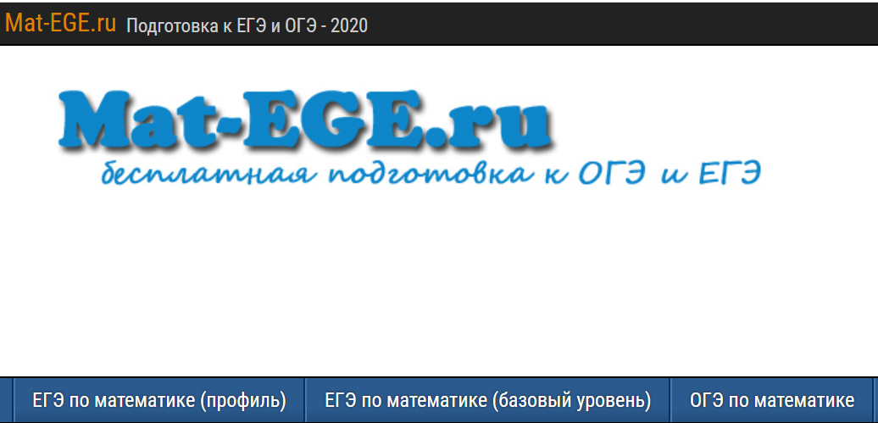
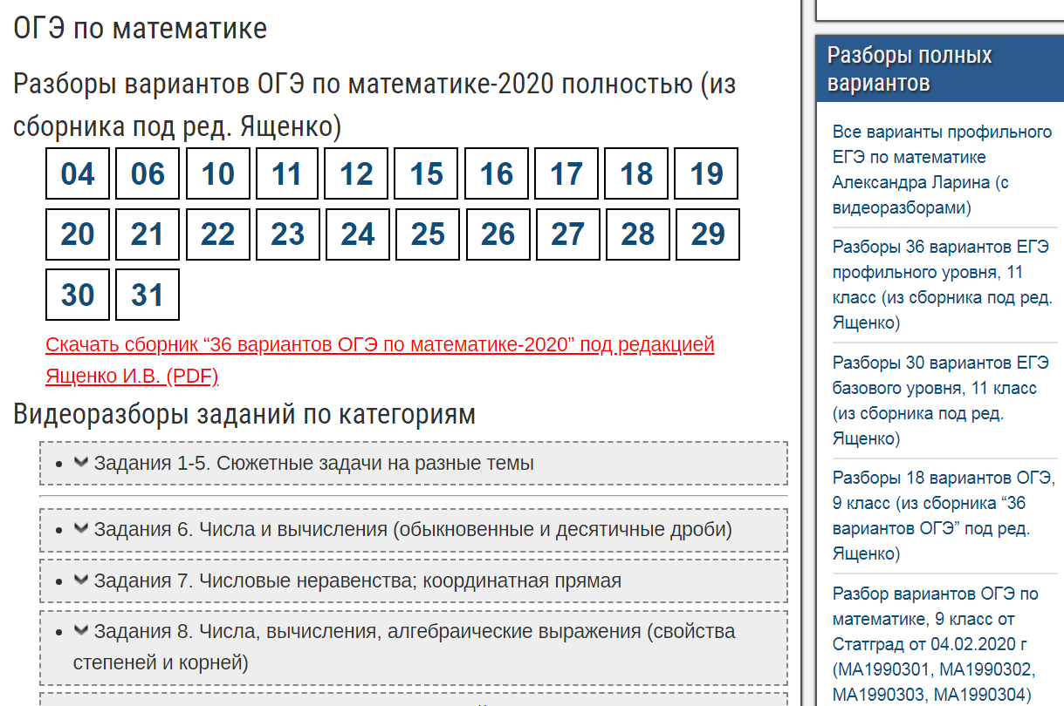
Видеоразборы по всем категориям есть(здесь скрин части страницы)
Дистанционное обучение с применением платформы УЧИ.ру
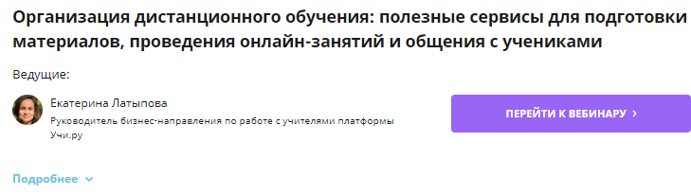
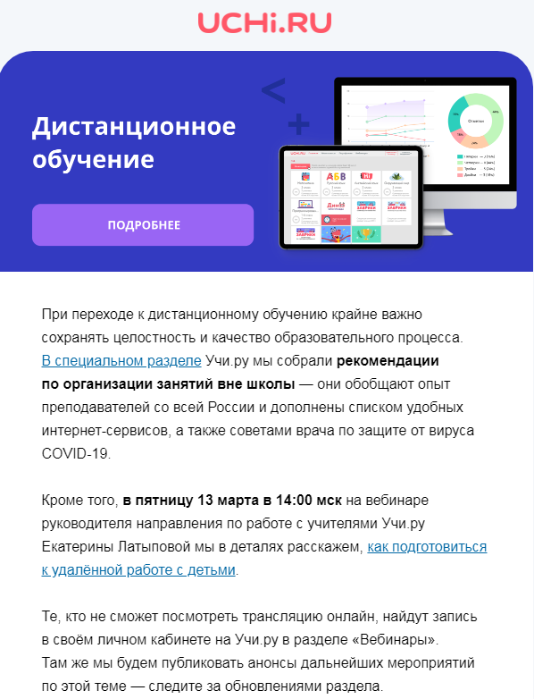
С 30 марта онлайн уроки для 5-8-9 классов русский язык математика английский язык
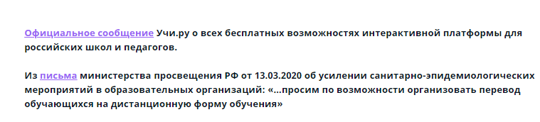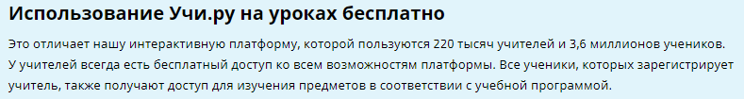
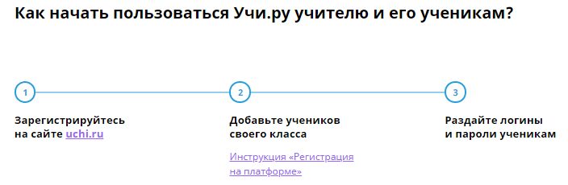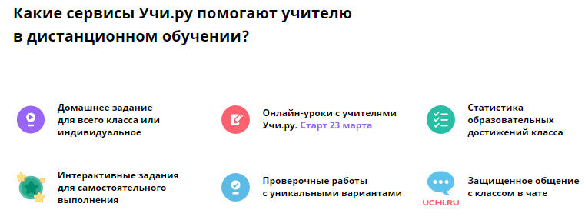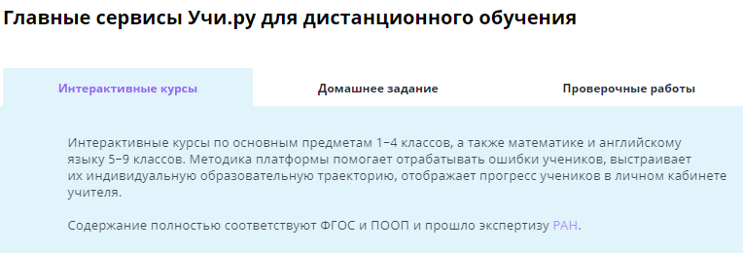
С 2 марта по 27 апреля на УЧИ.ру идет эксресс-подготовка к ОГЭ-2020.
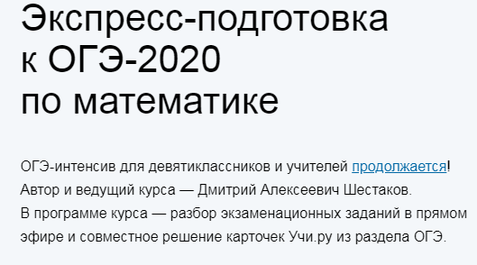
Занятия проходят два раза в неделю: понедельник, пятница в 16.00 Мск.время. Не сможешь заниматься онлайн? Все уроки доступны в записи.
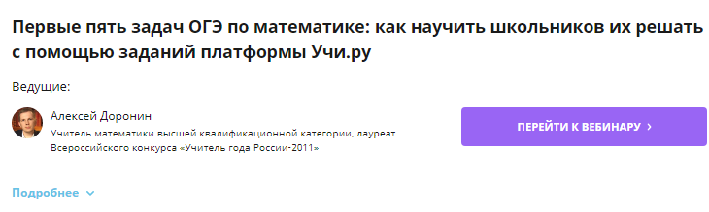
В программе 9 класса есть курс ОГЭ. В нём карточки задания по первой части(№1-20) и имеется часть 2.
Учитель может задавать задания как всему классу, так и конкретному ученику конкретное задание. На днях появится возможность составлять проверочные работы учителем с указанием срока выполнения.
На платформе УЧИ.ру можно просмотреть вебинары, проведенные ранее.
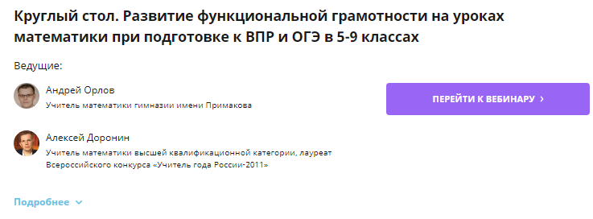
Чтобы использовать в работе материалы образовательной платформы УЧИ.ру необходимо зарегистрироваться учителю. Весь класс можно не регистрировать. Взять тех учеников, которые будут работать, ну или на ваше усмотрение. Тот факт, что ученики начали заниматься не с начала учебного года из-за карантина, никак не будет влиять.
Что касается подготовки к ВПР? На сайте СДАМ ГИА выложены варианты по классам.

